https://validator.w3.org/

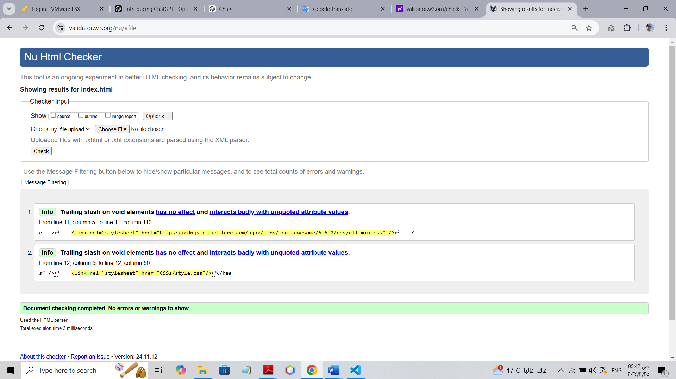25-11-2024